Instituição: Faculdade de Tecnologia de Santana de Parnaíba
Curso: Analise em Desenvolvimento de Sistemas
Disciplina: Trabalho Geral
Professor(a): Aimar Martins Lopes
Aluno(a): Adilson da Silva Luz RA: 2830481921027
Aluno(a): Alessandro de Sousa da Silva RA: 2830481921037
Aluno(a): Davi de Souza Silva RA: 2830481921006
Aluno(a): Valdilei Ap. Milani RA: 2830481921030
Data: -/07/2022

ATA 1° REUNIAO TG-Count++ Inventory – 20/03/2021

Assuntos:

- Apresentação do Software;

Foi apresentado a ideia do software para todos os integrantes do grupo.
Para o Valdilei que não pode estar presente na reunião no momento da apresentação, foi apresentado no dia 24.03.2021 por volta das 19 horas.

- Definição do nome do Software;

Ficou definido, através de uma votação feita em 27.01.2021 as 15 horas que o nome do nosso projeto: Count++Inventory.
A escolha foi dada através do voto dos participantes presente.

- Definir nomenclatura;

Ficou a definir mais para frente, durante o processo de desenvolvimento;

- Delegar participações e prazos;

A definir com a criação de cronogramas.

- Git Bash - GitHub Desktop – Trello;

O projeto do software foi disponibilizado na plataforma GitHub no dia 26.03.2021 (sexta feira);
Estamos a definir a utilização da ferramenta Trello.

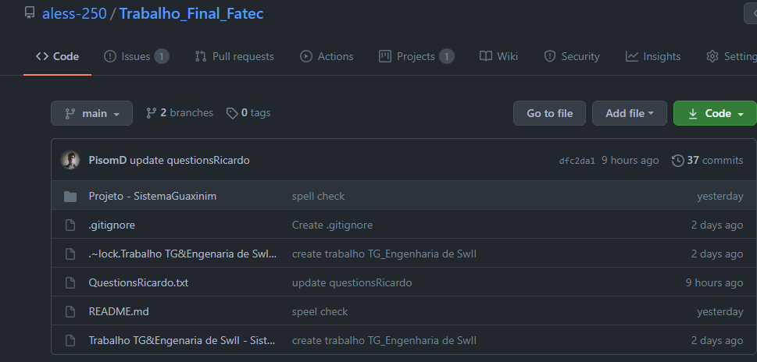

- Trabalho IHC;

Apresentado a tela do software;

- Trabalho Eng Sw 2;

Entregue ao grupo a parte descritiva no dia 27.03.2021, aguardando o posicionamento da equipe quanto a inclusão dos diagramas para a apresentação na quarta feira 31.03.2021

- Reunião com Ricardo para apresentar o Sw; dia 29.03.20.2112 as 8 horas.

- Pendencias. (para a próxima reunião ou algo +)

Perguntas:

Podemos deixar esse Repositório público? (para estudos e futuros alunos poderem consultar)
R:

Como é feito o inventário hoje, existe algum programa? E qual a sua expectativa sobre o count++ inventory?
R:

Quem e o responsável pelo inventário? como é feito esse controle?
R:

O que você precisa no sistema de inventário?
R:

O que você precisa nos relatórios de inventário? (quais informações
você precisa filtrar?)
R:

O que vai ser inventariado? (ex: só patrimônios e insumos?)
R:

De quanto em quanto tempo você pretende fazer esse inventário?
R:

Quais os níveis de acesso você acha que deveria ter esse sistema?
R:

Vc pretende mapear a sala por posição dos itens ou apenas por localidade?
R

Pretende utilizar o sw para também fazer controle…
Sobre Licenças vc tem alguma que queira ou não usar?
R

